ACTA APROBADA
SESIÓN ORDINARIA No. 2928

FECHA: Miércoles 29 de julio de 2015
HORA: 7:30 a.m.
LUGAR: SALA DEL CONSEJO INSTITUCIONAL

PRESENTES
Dr. Julio Calvo Alvarado Presidente y Rector
Dr. Tomás Guzmán Hernández Representante Docente Sede Regional y Centro Académico
Lic. William Buckley Buckley Profesor del ITCR
MSc. Jorge Chaves Arce Profesor del ITCR
Máster María Estrada Sánchez Profesora del ITCR
MAE. Bernal Martínez Gutiérrez Profesor del ITCR
Máster Jorge Carmona Chaves Funcionario Administrativo del ITCR
Ing. Alexander Valerín Castro Funcionario Administrativo del ITCR
Ing. Carlos Roberto Acuña Esquivel Representante de los Egresados
Sr. Alonso Brenes Ramírez Estudiante del ITCR
Sr. Mauricio Montero Pérez Estudiante del ITCR
Srta. Rebeca Madriz Romero Estudiante del ITCR

FUNCIONARIOS
Lic. Isidro Álvarez Salazar Auditor Interno
Licda. Bertalía Sánchez Salas Directora Ejecutiva de la Secretaría
del Consejo Institucional
ÍNDICE
PÁGINA
ASUNTOS DE TRÁMITE
ARTÍCULO 1. Aprobación de Agenda | 2
ARTÍCULO 2. Aprobación del Acta No. 2927 | 3
ARTÍCULO 3. Informe de Correspondencia (documento anexo) | 3
ARTÍCULO 4. Informe de Rectoría | 12
ARTÍCULO 5. Propuestas de Comisiones | 13
ARTÍCULO 6. Propuestas de miembros del Consejo Institucional | 13
ASUNTOS DE FONDO
ARTÍCULO 7. Informe de Ejecución Presupuestaria al 30 de junio de 2015 (A cargo de la Comisión de Planificación y Administración) | 13
ARTÍCULO 8. Modificación Presupuestaria No. 02-2015 (A cargo de la Comisión de Planificación y Administración) | 15
ARTÍCULO 9. Respuesta al oficio DAIR-121-2015 sobre supuesta no atención por parte del Consejo Institucional, de un acuerdo tomado por la AIR relacionado con la aprobación de los Lineamientos para la Vinculación Externa Remunerada (A cargo de la Comisión de Asuntos Académicos) | 15
ARTÍCULO 10. Derogatoria de la normativa “Mecanismo de cobro de alquiler de instalaciones para el desarrollo de acciones de vinculación externa”, con fundamento en lo prescrito en el transitorio 6 del Reglamento para la vinculación remunerada externa del Instituto Tecnológico de Costa Rica con la coadyuvancia de la FUNDATEC (A cargo de la Comisión de Estatuto Orgánico) | 23
ASUNTOS DE FORO
ARTÍCULO 11. Foro sobre emprendimiento, incubación y aceleración de empresas. Personas invitadas: Dr. Alejandro Minata, experto internacional y Comisión de Espíritu Emprendedor y Dra. Paola Vega C., Vicerrectora de Investigación y Extensión (A cargo de la Comisión de Asuntos Académicos) | 25
ASUNTOS VARIOS
ARTÍCULO 12. Asignación de becas para Doctorado | 33
ARTÍCULO 13. Acreditación de la Carrera de Enseñanza de la Matemática Asistida por Computadora | 34
ARTÍCULO 14. “Cantata La Guerra de 1856” de Dionisio Cabal | 34
ARTÍCULO 15. Reuniones de las Comisión de Planificación y Administración | 34
ARTÍCULO 16. Informe de Prensa | 34
El señor Julio Calvo Alvarado, quien preside, inicia la sesión a las siete y cuarenta y siete minutos de la mañana, con la presencia del Dr. Tomás Guzmán Hernández, MAE. Bernal Martínez Gutiérrez, Ing. Jorge Chaves Arce, Lic. William Buckley Buckley, Ing. Carlos Roberto Acuña, Máster María Estrada Sánchez, Sr. Alonso Brenes Ramírez, Sr. Mauricio Montero, Srta. Rebeca Madriz y el señor Isidro Álvarez.
CAPÍTULO DE AGENDA
ARTÍCULO 1. Aprobación de la Agenda
El señor Jorge Chaves solicita retirar el punto 7 denominado: “Informe de Labores de la Comisión de Asuntos Académicos y Estudiantiles correspondiente al I Semestre de 2015”, con el fin de ampliarlo.
El señor Julio Calvo somete a votación la agenda del día y se obtiene el siguiente resultado: 10 votos a favor, 0 en contra. Por lo tanto, la agenda se aprueba de la siguiente manera:
ASUNTOS DE TRÁMITE
Asistencia
- Aprobación de Agenda
- Aprobación del Acta 2927
- Informe de Correspondencia (documento anexo)
- Informes de Rectoría
- Propuestas de Comisiones
- Propuestas de miembros del Consejo Institucional
ASUNTOS DE FONDO
- Informe de Ejecución Presupuestaria al 30 de junio de 2015 (A cargo de la Comisión de Planificación y Administración)
- Modificación Presupuestaria No. 02-2015 (A cargo de la Comisión de Planificación y Administración)
- Respuesta al oficio DAIR-121-2015 sobre supuesta no atención por parte del Consejo Institucional, de un acuerdo tomado por la AIR relacionado con la aprobación de los Lineamientos para la Vinculación Externa Remunerada (A cargo de la Comisión de Asuntos Académicos)
- Derogatoria de la normativa “Mecanismo de cobro de alquiler de instalaciones para el desarrollo de acciones de vinculación externa”, con fundamento en lo prescrito en el transitorio 6 del Reglamento para la vinculación remunerada externa del Instituto Tecnológico de Costa Rica con la coadyuvancia de la FUNDATEC (A cargo de la Comisión de Estatuto Orgánico)
ASUNTOS DE FORO
- Foro sobre emprendimiento, incubación y aceleración de empresas. Personas invitadas: Dr. Alejandro Minata, experto internacional y Comisión de Espíritu Emprendedor y Dra. Paola Vega C., Vicerrectora de Investigación y Extensión (A cargo de la Comisión de Asuntos Académicos)
ASUNTOS VARIOS
- Varios
ARTÍCULO 2. Aprobación del Acta No. 2927
Se somete a votación el Acta No. 2928 y se obtiene el siguiente resultado: 11 votos a favor, 0 abstenciones; y se incorporan las modificaciones externadas por los(as) miembros del Consejo Institucional.
NOTA: El señor Jorge Carmona se presenta a la Sesión, a las 7:52 a.m.
El señor Carlos Acuña consulta sobre el cambio de un párrafo en el acta, ya que evidentemente cuando se tiene más tiempo para meditar se cambia el párrafo de lo dicho en la sesión, eso cómo funciona.
La señora Bertalía Sánchez responde que no es permitido ya que no es conveniente consignar cosas que no se dijeron y la transcripción se basa en la grabación, lo que si se puede es pulir la redacción.
CAPITULO DE CORRESPONDENCIA
ARTÍCULO 3. Informe de Correspondencia (documento anexo)
La señora Bertalía Sánchez da a conocer la correspondencia recibida por la Secretaría del Consejo Institucional, la cual incluye:
Correspondencia remitida al Presidente del Consejo Institucional:
- FUNDATEC-354-2015 Memorando con fecha de recibido 20 de julio de 2015, suscrito por la MAE Damaris Cordero Castillo, Delegada Ejecutiva de la FUNDATEC, dirigido al Dr. Julio Calvo, Presidente del Consejo Institucional, en el cual para su información y archivo, adjunta copia del Acta de Donación de Equipo al ITCR No 06-2015, con los equipos adquiridos por las escuelas, a través de las actividades de vinculación que realizan con la coadyuvancia de FUNDATEC. (SCI-2145-07-2014)
Se toma nota.
- FUNDATEC-365-2015 Memorando con fecha de recibido 20 de julio de 2015, suscrito por la MAE Damaris Cordero Castillo, Delegada Ejecutiva de la FUNDATEC, dirigido al Dr. Julio Calvo, Presidente del Consejo Institucional, en el cual, con el propósito de que sea elevado al seno del Consejo Institucional, transcribe el acuerdo de la Sesión de Junta Administrativa de FUNDATEC No. 08.-2015, realizada el 25 de junio 2015, en el cual resuelve: “1. Solicitar al Consejo Institucional autorización para tomar del Fondo de Apoyo a la Vinculación el importe que se destinó para la reparación de las bombas de aguas residuales y potable del edificio de Zapote-CETT, por un total de ¢3 873 000,00 (tres millones ochocientos setenta y tres colones) 2. Reiterar al Instituto Tecnológico de Costa Rica la necesidad para que a través del Departamento de Administración de Mantenimiento, realicen un estudio de funcionabilidad y plan de mantenimiento del sistema de evacuación de aguas residuales del edificio de Zapote –CETTE. ACUERDO FIRME”. (SCI-2144-07-2014)
Se toma nota. Se traslada a la Comisión de Asuntos Académicos y Estudiantiles.
- AMB-275-2015 Memorando con fecha de recibido 20 de julio de 2015, mediante correo electrónico, suscrito por la Licda. Hannia Durán, Jefa de Área, de la Comisión Permanente Especial de Ambiente de la Asamblea Legislativa, dirigido al Dr. Julio Calvo Alvarado, Presidente del Consejo Institucional, en el cual se solicita el criterio sobre el proyecto: “Ley para rescatar, despolitizar y fortalecer la Secretaría Técnica Nacional Ambiental (SETENA) Expediente No. 17.860, publicado en el Alcance No. 23 a La Gaceta 205 de 22 de octubre de 2010. (SCI-2149-07-2015)
Se toma nota. Se traslada a la Escuela de Química y Escuela de Ciencias Sociales.
- CTE-142-2015 Memorando con fecha de recibido 20 de julio de 2015, mediante correo electrónico, suscrito por la Licda. Silma Elisa Bolaños Cerdas, Jefa de Área de la Comisión Permanente Especial de Ciencia Tecnología, de la Asamblea Legislativa, dirigido al Dr. Julio Calvo Alvarado, Presidente del Consejo Institucional, en el cual se solicita el criterio sobre el proyecto: “Ley para el financiamiento de programas para la promoción de una cultura de paz en los hogares costarricenses”, Expediente Legislativo Nº 19.467. (SCI-2150-07-2015)
Se toma nota. Se toma nota. Se traslada Escuela de Ciencias Sociales y Oficina de Equidad de Género.
- CTE-158-2015 Memorando con fecha de recibido 20 de julio de 2015, mediante correo electrónico, suscrito por la Licda. Silma Elisa Bolaños Cerdas, Jefa de Área de la Comisión Permanente Especial de Ciencia Tecnología, de la Asamblea Legislativa, dirigido al Dr. Julio Calvo Alvarado, Presidente del Consejo Institucional, en el cual se solicita el criterio sobre el proyecto: “Ley Orgánica del Colegio de Profesionales en Archivística ”, Expediente Legislativo Nº 19.389. (SCI-2151-07-2015)
Se toma nota. Se traslada al Departamento de Servicios Generales.
- CG-063-2015 Memorando con fecha de recibido 23 de julio de 2015, mediante correo electrónico, suscrito por la Licda. Ericka Ugalde Camacho, Jefa de Área, de la Comisión Permanente de Gobierno y Administración, de la Asamblea Legislativa, dirigido al Dr. Julio Calvo Alvarado, Presidente del Consejo Institucional, en el cual se solicita el criterio sobre el proyecto: “Ley para Promoción de la Transparencia y el Control Político Efectivo del Gasto en las Instituciones Públicas” Expediente No. 19.489. (SCI-2165-07-2015)
Se toma nota. Se toma nota. Se traslada Vicerrectoría de Administración, Asesoría Legal y Comisión de Planificación y Administración.
- CTE-232-2015 Memorando con fecha de recibido 24 de julio de 2015, mediante correo electrónico, suscrito por la Licda. Silma Elisa Bolaños Cerdas, Jefa de Área de la Comisión Permanente Especial de Ciencia Tecnología, de la Asamblea Legislativa, dirigido al Dr. Julio Calvo Alvarado, Presidente del Consejo Institucional, en el cual se solicita el criterio sobre el proyecto: “Derogatoria de varios incisos del artículo 17 de la Ley N° 1758, Ley de Radio”, Expediente Legislativo Nº 19.566. (SCI-2166-07-2015)
Se toma nota. Se traslada a la Oficina de Comunicación y Mercadeo y a la Oficina de Asesoría Legal del TEC.
- CJ-171-2015 Memorando con fecha de recibido 27 de julio de 2015, mediante correo electrónico, suscrito por la Licda. Nary Agüero, Jefa de Área de la Comisión Permanente Asuntos Jurídicos, de la Asamblea Legislativa, dirigido al Dr. Julio Calvo Alvarado, Presidente del Consejo Institucional, en el cual se solicita el criterio sobre el proyecto: ““Ley para ampliar la fiscalización de la Asamblea Legislativa sobre los ingresos y gastos de los entes autónomos y descentralizados”, Expediente Legislativo Nº 19.160. (SCI-2172-07-2015)
Se toma nota. Se traslada a la Asesoría Legal, Vicerrectoría de Administración, Comisión de Planificación y Administración
Correspondencia remitida al Consejo Institucional
- R-603-2015 Memorando con fecha de recibido 20 de julio de 2015, suscrito por el Dr. Julio Calvo, Rector, dirigido al Ing. Luis Paulino Méndez, Vicerrector de Docencia, con copia al Consejo Institucional, en el cual para los efectos pertinentes hace de conocimiento la Resolución de Rectoría RR-181-2015, Declaratoria de interés institucional el IV Congreso de Profesores de Inglés 2015. Indica que del análisis de los documentos presentados se determina que sí cumple con los requisitos establecidos en las Normas Generales para la Declaratoria de Eventos de Interés Institucional el ITCR. (SCI-2146-07-2015)
Se toma nota.
- SCU-939-2015 Memorando con fecha de recibido 22 de julio de 2015, suscrito por la Licda. Luz Emilia Flores Davis, Secretaria Ejecutiva, Consejo Universitario Universidad Nacional, dirigido a la Comisión Permanente de Asuntos Económicos de la Asamblea Legislativa, con copia al Consejo Institucional, con copia a los Consejo Universitarios de la Universidades Públicas, en el cual transcribe el acuerdo tomado por el Consejo Universitario de la Universidad Nacional, según el Artículo III, inciso IV, de la Sesión Ordinaria celebrada 25 de junio del 2015, Acta No. 3484, criterio al Proyecto “Ley de Control Financiero de los Presupuestos Públicos, Transparencia y Responsabilidad Fiscal”. Considerando “Que este Consejo Universitario comparte las recomendaciones brindadas por las instancias técnicas de la Universidad Nacional, así como el contenido del acuerdo del Consejo Institucional del Instituto Tecnológico de Costa Rica comunicado mediante el oficio SCI-268-2015, en el sentido de rechazar la aprobación del proyecto “Ley de Control Financiero de los Presupuestos Públicos, Transparencia y Responsabilidad Fiscal”. ACUERDA: A) Rechazar la aprobación del proyecto “ley de control financiero de los presupuestos públicos, transparencia y responsabilidad fiscal”, contenido en el expediente legislativo no. 19406, de conformidad con lo expuesto en los considerandos anteriores. (SCI-2152-07-2015)
Se toma nota.
- DP-044-2015 Memorando con fecha de recibido 23 de julio de 2015, suscrito por la Dra. Carmen Elena Madriz Quirós, Directora de la Dirección de Posgrado, dirigido a la Licda. Bertalía Sánchez, Directora Ejecutiva Secretaría del Consejo Institucional, con copia al Consejo Institucional, en el cual en atención al memorando SCI-390-2015, resalta la importante de que la creación de la Dirección de Posgrado a partir de la Unidad de Posgrado, se dio a partir del acuerdo de Consejo Institucional, Sesión Extraordinaria No.2826, razón por la cual solicita por favor especificar el nombre del Reglamento al cual se refieren en la nota. Asimismo, el Consejo de Posgrado aprobó su mecanismo de funcionamiento. En la sesión programada para el 24 de agosto próximo se someterá a aprobación el Reglamento para la Presentación de Trabajos Finales, así como la solicitud de derogatoria del Reglamento Académico de Maestrías y del Manual de Normas y procedimientos para la presentación de tesis de posgrado en el ITCR, los cuales fueron incluidos en su totalidad en alguna de las propuestas de modificación elaboradas por la Comisión Administrativa. (SCI-2156-06-2015)
Se toma nota en el Seguimiento de los Acuerdos del CI.
- FO-508-2015 Memorando con fecha de recibido 23 de julio de 2015, suscrito por el M.Sc. Rodolfo Canessa Mora, Director de la Escuela de Ing. Forestal, dirigido a la Licda. Bertalía Sánchez, Directora Ejecutiva Secretaría del Consejo Institucional, con copia al Consejo Institucional, en el cual adjunta criterio sobre el Proyecto de Ley “Autorización al Instituto Costarricense de Electricidad para el Aprovechamiento de la Energía Geotérmica que se encuentra en Áreas Protegidas”, expediente 19.233. Informa que se procedió a conformar una Comisión integrada por los Ings. Cynthia Salas Garita y Gustavo Torres Córdoba. Dicha Comisión dispuso apoyar el proyecto de Ley. Citado, además sugiere que el artículo 1 de la ley se lea de la siguiente manera: “El objetivo de esta ley es autorizar, al Instituto Costarricense de Electricidad (ICE), a realizar la investigación, la exploración y previa aprobación del MINAE, el aprovechamiento de los recursos geotérmicos existentes dentro de las áreas protegidas del país. Lo anterior, con la finalidad de contribuir a satisfacer las necesidades energéticas de Costa Rica, presentes y futuras, con el empleo de energía limpia y renovable, en armonía con el sistema nacional de conservación.” (SCI-2164-06-2015)
Se toma nota. Futuro punto de agenda.
- FEITEC-238-2015 Memorando con fecha de recibido 23 de julio de 2015, suscrito por la Srta. Rebeca Madriz Romero, Presidenta del Comité Ejecutivo de la FEITEC, dirigido a la Licda. Bertalía Sánchez, Directora Ejecutiva Secretaría del Consejo Institucional, con copia al Consejo Institucional, en el cual comunica que en la Sesión No. 087 realizada el 20 de julio de 2015, se conoció y aprobó la renuncia del señor Gustavo Elías Del Real, como Secretario General de la FEITEC, por lo tanto a la suplencia del señor Alonso Brenes Ramírez. Además informa que en la misma sesión se nombró como Secretaria General y suplente ante el Consejo Institucional del señor Brenes Ramírez, a la señorita Jaqueline Hidalgo Jiménez, cédula 3 497 360. (SCI-2155-06-2015)
Se toma nota. Se informa al pleno sobre el cambio
Correspondencia remitida con copia Consejo Institucional
- SECCIONAL-09-2015 Sede Regional San Carlos Memorando con fecha de recibido 24 de julio de 2015, mediante correo electrónico, suscrito por la Sra. Rebeca Rojas, Coordinadora de la Seccional de la AFITEC en San Carlos, dirigido al MSc. Edgardo Vargas Jarquín, Director de Sede Regional San Carlos, con copia al Consejo Institucional, en el cual le comunica que el 26 de marzo 2015 esa Seccional comunicó, a través de su boletín, que estaban analizando el Reglamento de Incentivos para los casos especiales de funcionarios de la Sede Regional San Carlos debido a una serie de consultas presentadas por los afiliados. Asimismo presenta las observaciones a la propuesta de Reforma a dicho Reglamento que se verá en el Consejo Institucional a solicitud del Director de Sede (DSC-220-2015). Concluyen que la Seccional seguirá otra vía para promover una reforma al Reglamento de Incentivos para los casos especiales de los funcionarios de la Sede Regional San Carlos, ya que no encontramos sentido continuar negociando con el actual Director de Sede, cuando este tomó la decisión de enviar su propuesta de reforma al Consejo Institucional, sin tomar en consideración los temas discutidos en la reunión del 14 de mayo 2015. (SCI-2167-06-2015)
Se toma nota. Se traslada a la Comisión de Planificación y Administración
- SCI-416-2015, Memorando con fecha de recibido 22 de julio de 2015, suscrito por la Licda. Bertalía Sánchez Salas, Directora Ejecutiva, Secretaría del Consejo Institucional, dirigido al Ing. Alexander Valerín, Coordinador de la Comisión de Planificación y Administración, con copia al Consejo Institucional, en el cual traslada la correspondencia de la Sesión No. 2927, Artículo 3, incisos 2, 15 y 21, del 22 de julio del 2015. (SCI-2158-07-2015)
Se toma nota.
- SCI-417-2015, Memorando con fecha de recibido 22 de julio de 2015, suscrito por la Licda. Bertalía Sánchez Salas, Directora Ejecutiva, Secretaría del Consejo Institucional, dirigido al Ing. Jorge Chaves, Coordinador de la Comisión de Asuntos Académicos y Estudiantiles, con copia al Consejo Institucional, en el cual traslada la correspondencia de la Sesión No. 2927, Artículo 3, inciso 13 del 22 de julio del 2015. (SCI-2160-06-2015)
Se toma nota.
- SCI-418-2015, Memorando con fecha de recibido 22 de julio de 2015, suscrito por la Licda. Bertalía Sánchez Salas, Directora Ejecutiva, Secretaría del Consejo Institucional, dirigido al Ing. Alexander Valerin, Coordinador de la Comisión de Planificación y Administración, con copia al Consejo Institucional, en el cual le informa que en la Sesión Ordinaria No. 2927, realizada el 22 de julio, se llevó a cabo la revisión de los acuerdos que aún se encuentran sin atención por parte de la Administración, por lo que se dispuso que la Comisión de Planificación y Administración revise los pendientes, dado que los mismos han sido propuestos por esa Comisión en razón de la materia, con el objetivo de evaluar la oportunidad y pertinencia de los pendientes, en virtud de que algunos de los acuerdos datan del 2012. Asimismo le solicita agendar los temas en la Comisión e informar la decisión adoptada. (SCI-2160-07-2015)
Se toma nota.
- SCI-419-2015, Memorando con fecha de recibido 22 de julio de 2015, suscrito por la Licda. Bertalía Sánchez Salas, Directora Ejecutiva, Secretaría del Consejo Institucional, dirigido al Ing. Jorge Chaves, Coordinador de la Comisión de Asuntos Académicos y Estudiantiles, con copia al Consejo Institucional, en el cual traslada le informa que en la Sesión Ordinaria No. 2927, realizada el 22 de julio, se llevó a cabo la revisión de los acuerdos pendientes. Dado que la Comisión de Asuntos Académicos, es la que ha estado dando seguimiento al acuerdo No. 2755, Artículo 8, del 08 de marzo del 2012. “Conformación de dos Comisiones Especiales para la revisión del Reglamento de Carrera Profesional del Instituto Tecnológico de Costa Rica y sus Reformas y la generación de dos propuestas de reglamento: uno para normar carrera académica y otro para carrera profesional de personal de apoyo a la academia.”; se dispuso que gestione ante la Comisión Especial la entrega definitiva de la Propuesta de Carrera Docente concediéndole un plazo improrrogable. Lo anterior con el fin de darlo por cumplido y así el pleno pueda continuar con el proceso subsiguiente (aprobación de los nuevos Reglamentos de Carrera Administrativa y Docente). Le solicita informar sobre el trámite adoptado por esa Comisión. (SCI-2161-07-2015)
Se toma nota.
- SCI-421-2015, Memorando con fecha de recibido 23 de julio de 2015, suscrito por la Licda. Bertalía Sánchez Salas, Directora Ejecutiva, Secretaría del Consejo Institucional, dirigido MBA. Humberto Villalta Solano, Vicerrector de Administración y al MBA. Roy D´Avanzo, Director Departamento de Financiero Contable, con copia al Consejo Institucional, en el cual se les informa que el Consejo Institucional en la Sesión Ordinaria No. 2917, realizada el 22 de julio, llevó a cabo la revisión de los acuerdos que aún se encuentran sin atención y dispuso emitir recordatorio del acuerdo Sesión Ordinaria No. 2897, Artículo 7, del 03 de diciembre del 2014: “Propuesta integral para la mejora de infraestructura del Edificio de la Administración Superior y la Escuela de Computación”. En vista de que a la fecha no se registra la entrega de lo solicitado, de forma respetuosa se les recuerda la propuesta integral solicitada. (SCI-2162-07-2015)
Se toma nota. Seguimiento de ejecución de acuerdos del CI.
- SCI-423-2015, Memorando con fecha de recibido 25 de junio de 2015, suscrito por la Licda. Bertalía Sánchez Salas, Directora Ejecutiva, Secretaría del Consejo Institucional, dirigido a la Máster Flora Jiménez, Coordinadora del Proyecto Educativo de la Persona Adulta Mayor y a la MSc. Grettel Ortiz, Directora Oficina de Asesoría Legal, con copia al Consejo Institucional, en el cual se les solicita criterio sobre el Proyecto de “Ley “Creación de La Fiscalía Especializada Del Adulto Mayor y Reforma del Artículo 187 del Código Penal, Ley No. 4573, de 4 de Mayo De 1970”, Expediente Nº 18.263. (SCI-2163-07-2015)
Se toma nota.
- SCI-424-2015, Memorando con fecha de recibido 24 de julio de 2015, suscrito por el Dr. Julio Calvo, Presidente del Consejo Institucional, dirigido al Máster Fernando Rodríguez, Viceministro de Hacienda, con copia al Consejo Institucional, en el cual le informa que el Consejo Institucional tiene gran interés de generar espacios de discusión sobre el tema del déficit fiscal, para lo cual se requiere de la participación de expertos en la materia o personal especializado en el tema, con el fin de poder elaborar propuestas y posibles alternativas con insumos académicos y que puedan ser presentadas ante las autoridades Legislativas y Ejecutivas de la República. Razón por la que ese órgano le extiende una cordial invitación a fin de que brinde una charla sobre el tema en cuestión, en una de sus sesiones o en su defecto, ante la imposibilidad de su asistencia personal por las múltiples ocupaciones, pueda designar a otro especialista en el tema. Será un honor poder contar con su presencia como tema de foro. (SCI-2157-06-2015)
Se toma nota.
- SCI-425-2015, Memorando con fecha de recibido 24 de julio de 2015, suscrito por la Licda. Bertalía Sánchez Salas, Directora Ejecutiva, Secretaría del Consejo Institucional, dirigido al MBA. Harold Blanco, Director del Departamento Recursos Humanos, con copia al Consejo Institucional, en el cual le en respuesta al oficio RH-882-2015, le adjunta la proyección del pago de dietas de los Representantes del Consejo Institucional, para el proceso de formulación del Presupuesto Ordinario 2016. Aclara que el Consejo Asesor Institucional concluyó la labor en la entrega del informe final, en el mes de junio del presente año y no se ha conformado ningún otro, razón por la cual no es posible remitir una proyección para el 2016. En caso de una nueva conformación se estaría solicitando el presupuesto adicional respectivo. (SCI-2168-06-2015)
Se toma nota.
- SCI-426-2015, Memorando con fecha de recibido 24 de julio de 2015, suscrito por la Licda. Bertalía Sánchez Salas, Directora Ejecutiva, Secretaría del Consejo Institucional, dirigido al Ing. Luis Paulino Méndez, Vicerrector de Docencia, con copia al Consejo Institucional, en el cual como parte de la gestión de la revisión de la normativa institucional, un grupo de trabajo se ha dado a la tarea de revisar dicha normativa, por lo que, con el fin de determinar sobre la vigencia de la normativa “Lineamiento para Cursos de Verano, si se aplica en los términos en que se encuentra redactada actualmente, o si se requiere alguna modificación, en cuyo caso, si a bien lo tiene, sírvase indicarnos qué aspectos deben actualizarse. (SCI-2169-07-2015)
Se toma nota. Comisión Revisión de Normativa Institucional.
- SCI-427-2015, Memorando con fecha de recibido 24 de julio de 2015, suscrito por la Licda. Bertalía Sánchez Salas, Directora Ejecutiva, Secretaría del Consejo Institucional, dirigido al Ing. Luis Paulino Méndez, Vicerrector de Docencia, con copia al Consejo Institucional, en el cual como parte de la gestión de la revisión de la normativa institucional, un grupo de trabajo se ha dado a la tarea de revisar dicha normativa, por lo que, con el fin de determinar sobre la vigencia de la normativa “Cálculo Cupos mínimos para abrir e impartir grupos en el Instituto Tecnológico de Costa Rica, si se aplica en los términos en que se encuentra redactada actualmente, o si se requiere alguna modificación, en cuyo caso, si a bien lo tiene, sírvase indicarnos qué aspectos deben actualizarse. (SCI-2170-07-2015)
Se toma nota. Comisión Revisión de Normativa Institucional.
Correspondencia remitida a Comisiones Permanentes
- OPI-432-2015 Memorando con fecha de recibido 23 de julio de 2015, suscrito por la MAU. Tatiana Fernández, Directora de la Oficina de Planificación Institucional, dirigido al Dr. Julio Calvo Rector, con copia al Ing. Alexander Valerín, Coordinador de la Comisión de Planificación, en el adjunta el Informe de Evaluación Física del Plan Anual Operativo al 30 de junio de 2015 con la atenuante que la misma carece de la respectiva vinculación presupuestaria, debido principalmente a problemas presentados con el nuevo sistema financiero (SAPIENS) dado que los reportes generados por el mismo no son congruentes con lo reportado en la Ejecución Presupuestaria presentada por el Departamento Financiero Contable. Además informa que los Departamentos Financiero Contable y Recursos Humanos se encuentran conciliando los datos financieros con el Sr. Roy Tenorio Carazo, Técnico conocedor de dicho Sistema. Reconoce el esfuerzo que los involucrados están realizando con el objetivo de proporcionar a la OPI la información en los formatos requeridos para la respectiva vinculación presupuestaria y consolidación del documento. (SCI-2154-07-2015)
Se toma nota. Se traslada a la Comisión de Asuntos Académicos y Estudiantiles.
La señora Bertalía Sánchez da lectura al informe de correspondencia, la cual no presenta observaciones; se toma nota en el Seguimiento de Acuerdos, cuando corresponde y se direcciona a las diferentes Comisiones, como sigue:
Punto 3 (AMB-275-2015) Memorando con fecha de recibido 20 de julio de 2015, mediante correo electrónico, suscrito por la Licda. Hannia Durán, Jefa de Área, de la Comisión Permanente Especial de Ambiente de la Asamblea Legislativa, dirigido al Dr. Julio Calvo Alvarado, Presidente del Consejo Institucional, en el cual se solicita el criterio sobre el proyecto: “Ley para rescatar, despolitizar y fortalecer la Secretaría Técnica Nacional Ambiental (SETENA) Expediente No. 17.860, publicado en el Alcance No. 23 a La Gaceta 205 de 22 de octubre de 2010. (SCI-2149-07-2015)
Se toma nota. Se traslada a la Escuela de Química y Escuela de Ciencias Sociales.
La señora Bertalía Sánchez consulta a quién se le puede trasladar este Proyecto de Ley.
El señor Julio Calvo responde que CONARE tiene una representante en SETENA, y se están pronunciando en ese tema.
La señora María Estrada indica que se traslade a la Escuela de Química y a la Escuela de Ciencias Sociales.
Punto 4 (CTE-142-2015) Memorando con fecha de recibido 20 de julio de 2015, mediante correo electrónico, suscrito por la Licda. Silma Elisa Bolaños Cerdas, Jefa de Área de la Comisión Permanente Especial de Ciencia Tecnología, de la Asamblea Legislativa, dirigido al Dr. Julio Calvo Alvarado, Presidente del Consejo Institucional, en el cual se solicita el criterio sobre el proyecto: “Ley para el financiamiento de programas para la promoción de una cultura de paz en los hogares costarricenses”, Expediente Legislativo Nº 19.467. (SCI-2150-07-2015)
Se toma nota. Se toma nota. Se traslada a la Escuela de Ciencias Sociales y a la Oficina de Equidad de Género.
La señora Bertalía Sánchez cuestiona a quién se le puede trasladar es Proyecto de Ley.
El señor Julio Calvo responde que se puede trasladar a la Escuela de Ciencias Sociales y a la Oficina de Equidad de Género.
Punto 6(CG-063-2015) Memorando con fecha de recibido 23 de julio de 2015, mediante correo electrónico, suscrito por la Licda. Ericka Ugalde Camacho, Jefa de Área, de la Comisión Permanente de Gobierno y Administración, de la Asamblea Legislativa, dirigido al Dr. Julio Calvo Alvarado, Presidente del Consejo Institucional, en el cual se solicita el criterio sobre el proyecto: “Ley para Promoción de la Transparencia y el Control Político Efectivo del Gasto en las Instituciones Públicas” Expediente No. 19.489. (SCI-2165-07-2015)
Se toma nota. Se toma nota. Se traslada Se traslada Vicerrectoría de Administración, Asesoría Legal y Comisión de Planificación y Administración.
El señor Julio Calvo solicita que se traslade este proyecto a la Vicerrectoría de Administración, Asesoría Lega, para que eleven una recomendación y que también lo revise la Comisión de Planificación y Administración.
Punto 8 (CJ-171-2015) Memorando con fecha de recibido 27 de julio de 2015, mediante correo electrónico, suscrito por la Licda. Nary Agüero, Jefa de Área de la Comisión Permanente Asuntos Jurídicos, de la Asamblea Legislativa, dirigido al Dr. Julio Calvo Alvarado, Presidente del Consejo Institucional, en el cual se solicita el criterio sobre el proyecto: “Ley para ampliar la fiscalización de la Asamblea Legislativa sobre los ingresos y gastos de los entes autónomos y descentralizados”, Expediente Legislativo Nº 19.160. (SCI-2172-07-2015)
Se toma nota. Se traslada a la Vicerrectoría de Administración, Asesoría Legal y a la Comisión de Planificación y Administración.
El señor Julio Calvo comenta que este proyecto parece que sería para ampliarle las capacidades a la Asamblea, la Contraloría y una segunda Contraloría.
El señor Isidro Álvarez indica que le parece que es lo contrario, ya que actualmente la Contraloría es la que aprueba los presupuestos de las instituciones autónomas y el presupuesto de las universidades y la Asamblea el presupuesto del Gobierno Central.
El señor Julio Calvo solicita se traslade a la Vicerrectoría de Administración, Asesoría Legal y a la Comisión de Planificación y Administración, este tema también se va analizar en el CONARE, por lo que habrá que enviar el criterio a ese ente.
La discusión de este punto consta en el archivo digital de la Sesión No. 2928.
ARTÍCULO 4 . Informes de Rectoría
El señor Julio Calvo, Rector y Presidente del Consejo Institucional, informa que ayer tuvieron Comisión de Enlace, la propuesta del Gobierno es FEES 2015, más inflación más el 3% de todos los impuestos nuevos que ellos recauden en el 2016. Amplía que están hablando de 6 proyectos de ley sometidos en la Asamblea Legislativa, que tienen la fe de que se van a aprobar, el Gobierno dice que lo recojan de esas nuevas leyes en el 2016, tocaría un 3% para FEES, por lo que se les explicó que eso sería firmar una expectativa de ingreso que no es está consolidada ni en discusión en la Asamblea, ya que firma un acuerdo con un monto específico, lo que están ofreciendo es la inflación, que queda en firme mañana en la presentación del marco macroeconómico del Banco Central. Acota que la oferta está muy baja por lo que se va a trabajar una contraoferta pensando en la situación del país indica que en la reunión de hoy con los estudiantes se les va a exponer este tema. Comunica que el próximo martes se van a reunir y se llevarán una o dos propuestas, pero igualmente las universidades están haciendo un esfuerzo de conciencia de que no se puede aspirar a lo imposible para el Gobierno, además se les está solicitando a los Vicerrectores de Investigación que traten de simular el efecto que tendría aplicar un presupuesto de esos a las universidades qué se cubre y qué no se cubre con ese aumento, para que ellos entiendan que puede ser disminución de la población estudiantil, hay restricciones que se deben valorar que causaría un rezago. Además se les explico que una propuesta de esa magnitud va a provocar que las comunidades universitarias vayan a presionar al Gobierno por un buen presupuesto y que la presión la va a tener el Gobierno y no la Asamblea Legislativa, lo que se debe hacer es negociar un presupuesto decoroso para las universidades e ir a defender eso a la Asamblea. Comenta que han tenido 3 sesiones para ratificar lo que sospechaban; les hicieron un ensayo de que si las leyes se aprueban les irá mejor, pero no hay seguridad de que esos proyectos se aprueben.
La discusión de este punto consta en el archivo digital de la Sesión No. 2928.
CAPITULO PROPUESTAS DE COMISIONES
ARTÍCULO 5. Propuestas de Comisiones
No se presentaron propuestas de Comisiones del Consejo Institucional.
CAPITULO PROPUESTAS DE MIEMBROS
ARTÍCULO 6. Propuestas de Miembros del Consejo Institucional
No se presentaron propuestas de Miembros del Consejo Institucional.
ASUNTOS DE FONDO
ARTÍCULO 7. Informe de Ejecución Presupuestaria al 30 de junio de 2015
La señora María Estrada presenta la propuesta denominada: “Informe de Ejecución Presupuestaria al 30 de junio de 2015”; elaborada por la Comisión de Planificación y Administración. (Adjunta al acta de esta sesión).
El señor Isidro Álvarez pregunta si ya se subsanaron las deficiencias de información que estaban en el Informe de Ejecución de Marzo 2015.
La señora María Estrada responde que el señor Humberto Villalta, en la reunión de la Comisión de Planificación y Administración, comentó que sí se subsanaron y se le dijeron varios detalles que se quieren conocer a fondo, pero en realidad no tiene sentido esperar para darlo por conocido por parte del Consejo y por eso se quedó en la fecha al 12 de agosto para conversar sobre lo demás.
El señor Julio Calvo Alvarado somete a votación la propuesta y se obtiene el siguiente resultado: 11 votos a favor, 0 en contra. Se somete a votación la firmeza del acuerdo y se obtiene el siguiente resultado: 11 votos a favor, 0 en contra.
Por lo tanto el Consejo Institucional:
CONSIDERANDO QUE:
- La Secretaría del Consejo Institucional, recibe el oficio R-653-2015, del 21 de julio de 2015, suscrito por el Dr. Julio Calvo Alvarado, Rector, dirigido al Consejo Institucional, en el cual adjunta el Informe de Ejecución Presupuestaria al 30 de junio de 2015, con el propósito de que sea conocido por el Consejo Institucional y posteriormente remitido a la Contraloría General de la República. Informa además, que el Consejo de Rectoría dio por conocido el Informe en la Sesión No. 23-2015, Artículo 1, del 20 de julio de 2015.
- La Comisión de Planificación y Administración en reunión No. 630 celebrada el 23 de julio de 2015, recibe al Ing. Humberto Villalta, Vicerrector de Administración y a la MAU. Tatiana Fernández, Directora de la Oficina de Planificación Institucional, quienes exponen ampliamente sobre el Informe de Ejecución Presupuestaria al 30 de junio de 2015; disponen elevar el Informe al pleno en sesión del 29 de julio; no obstante, solicitan presentar una exposición más amplia del Informe el 12 de agosto de 2015 con el Pleno del Consejo Institucional.
Se dispone elevar la siguiente propuesta ante el pleno.
SE ACUERDA:
- Dar por conocido el Informe de Ejecución Presupuestaria al 30 de junio de 2015, según documento adjunto.
Resumen de Ingresos-Egresos Real al 30 de junio del 2015
(Miles de colones)
DESCRICIÓN | TOTAL DE  PRESUPUESTO | REAL  EJECUTADO  30-06-2015 | TOTAL EGRESOS EFECTIVOS | COMPROM  AL 30/06/2015 | TOTAL DE GENERAL EGRESOS AL  30-06-2015 | PRESUP DISPONIBLE | %
INGRESOS
Ingresos Corrientes | 60,153,607.07 | 12,755,024.41 | 28,902,638.06 | 0.00 | 28,902,638.06 | 44,005,993.42 | 48.05
Ingresos Tributarios | 427,333.20 | 122,266.40 | 264,888.10 | 0.00 | 264,888.10 | 284,711.50 | 61.99
Ingresos No Tributarios | 4,636,645.00 | 1,229,177.51 | 1,915,135.36 | 0.00 | 1,915,135.36 | 3,950,687.15 | 41.30
Transferencias Corrientes | 55,089,628.87 | 11,403,580.50 | 26,722,614.60 | 0.00 | 26,722,614.60 | 39,770,594.77 | 48.51
Ingresos De Capital | 120,728.35 | 0.00 | 0.00 | 0.00 | 0.00 | 0.00 | 0.00
Recuperación De Prestamos | 120,728.35 | 0.00 | 0.00 | 0.00 | 0.00 | 0.00 | 0.00
Financiamiento | 15,780,155.62 | 0.00 | 13,809,441.35 | 0.00 | 13,809,441.35 | 1,970,714.27 | 87.51
Financiamiento Interno | 118,296.86 | 0.00 | 0.00 | 0.00 | 0.00 | 118,296.86 | 0.00
Recursos De Vigencias Anteriores | 15,661,858.76 | 0.00 | 13,809,441.35 | 0.00 | 13,809,441.35 | 1,852,417.41 | 88.17
TOTAL INGRESOS | 76,054,491.04 | 12,755,024.41 | 42,712,079.41 | 0.00 | 42,712,079.41 | 33,342,411.63 | 56.16
EGRESOS
Remuneraciones | 42,414,482.01 | 10,110,532.10 | 18,325,511.51 | 1,479,277.60 | 19,804,789.11 | 22,609,692.90 | 46.69
Servicios | 6,491,614.07 | 1,357,458.51 | 2,107,130.49 | 680,847.82 | 2,787,978.31 | 3,703,635.76 | 42.95
Materiales y Suministros | 2,660,346.78 | 405,978.73 | 688,346.38 | 232,745.83 | 921,092.21 | 1,739,254.57 | 34.62
Intereses y comisiones | 193,657.50 | 48,781.21 | 48,784.74 | 0.00 | 48,784.74 | 144,872.76 | 25.19
Activos Financieros | 405,000.00 | 212,035.00 | 212,210.00 | 0.00 | 212,210.00 | 192,790.00 | 52.40
Bienes Duraderos | 19,538,120.74 | 1,911,064.76 | 3,184,173.22 | 2,563,273.54 | 5,747,446.75 | 13,790,673.99 | 29.42
Transferencias Corrientes | 4,273,912.94 | 1,408,684.35 | 1,676,233.25 | 0.00 | 1,676,233.25 | 2,597,679.69 | 39.22
Amortización | 77,357.00 | 44,791.43 | 44,791.43 | 0.00 | 44,791.43 | 32,565.57 | 57.90
TOTAL EGRESOS | 76,054,491.04 | 15,499,326.08 | 26,287,181.01 | 4,956,144.80 | 31,243,325.81 | 44,811,165.23 | 41.08
SUPERAVIT |  |  | 16,424,898.40
- Remitir a la Contraloría General de la República el Informe de Ejecución Presupuestaria al 30 de junio de 2015.
- Comunicar. ACUERDO FIRME.
La discusión de este punto consta en el archivo digital de la Sesión No. 2928.
ARTÍCULO 8. Modificación Presupuestaria No. 02-2015
La señora María Estrada presenta la propuesta denominada: “Modificación Presupuestaria No. 02-2015”; elaborada por la Comisión de Planificación y Administración. (Adjunta al acta de esta sesión).
El señor Julio Calvo Alvarado somete a votación la propuesta y se obtiene el siguiente resultado: 11 votos a favor, 0 en contra. Se somete a votación la firmeza del acuerdo y se obtiene el siguiente resultado: 11 votos a favor, 0 en contra.
Por lo tanto el Consejo Institucional:
CONSIDERANDO QUE:
- El Consejo Institucional, en Sesión Ordinaria No. 2849, Artículo 8, del 28 de noviembre de 2013, aprobó la Reforma Integral Reglamento para la aplicación de Modificaciones Presupuestarias en el ITCR.
- La Secretaría del Consejo Institucional recibe oficio R-654-2015, con fecha de recibido 21 de julio de 2015, suscrito por el Dr. Julio C. Calvo Alvarado, Rector, dirigido al Ing. Alexander Valerín, Coordinador de la Comisión de Planificación y Administración, en el cual remite la Modificación Presupuestaria No. 02-2015. (Ver Anexo 1)
- Al Informe de la Modificación se adjunta el pronunciamiento de la Oficina de Planificación Institucional, según oficio OPI-426-2015, en el cual indica que esta Modificación no afecta al Plan Anual Operativo del 2015.
- La Comisión de Planificación y Administración en Reunión No. 630-2015, celebrada el 23 de julio de 2015, analizó el tema y dispuso invitar a las personas encargadas en este proceso, a la Sesión del Consejo Institucional por realizarse el 12 de agosto de 2015, para que expongan la información contenida en el Informe. Se dispone elevar la siguiente propuesta al pleno en la sesión por realizarse el 29 de julio de 2015.
SE ACUERDA:
- Dar por conocida la Modificación Presupuestaria No. 02-2015 al Presupuesto Ordinario 2015, con los documentos numerados del 214 al 571; por un monto de ¢8, 474,018.02 miles, (ocho millones cuatrocientos setenta y cuatro mil dieciocho con 02 colones) entre las diferentes partidas presupuestarias de la Institución.
- Comunicar. ACUERDO FIRME.
La discusión de este punto consta en el archivo digital de la Sesión No. 2928.
ARTÍCULO 9. Respuesta al oficio DAIR-121-2015 sobre supuesta no atención por parte del Consejo Institucional, de un acuerdo tomado por la AIR relacionado con la aprobación de los Lineamientos para la Vinculación Externa Remunerada
NOTA: El señor Alexander Valerín se presenta a la Sesión,a las 8:29 a.m.
El señor Jorge Chaves presenta la propuesta denominada: “Respuesta al oficio DAIR-121-2015 sobre supuesta no atención por parte del Consejo Institucional, de un acuerdo tomado por la AIR relacionado con la aprobación de los Lineamientos para la Vinculación Externa Remunerada; elaborada por la Comisión de Planificación y Administración, a cargo de la Comisión de Asuntos Académicos y Estudiantiles. (Adjunta al acta de esta sesión). Amplía que hay un conflicto sobre quién tiene la competencia para modificar ese Reglamento, el Directorio de la AIR comunicó a la Contraloría General de la República que la competencia la tenía el Consejo Institucional; y con el otro tema que se había dejado pendiente de la AIR que era el artículo 30, la misma Asamblea dispuso que se enviara al Consejo para que decidiera ya que es el que tiene la competencia, pero el Directorio está insistiendo que el transitorio 1 hay que llevarlo a una Asamblea Institucional para modificarlo y eliminarlo es el punto que está en discordia.
El señor Alexander Valerín añade que en este mismo acuerdo se le dio esa facultad al Consejo.
El señor Julio Calvo consulta cuál instancia tiene la competencia.
El señor Jorge Chaves responde que al Consejo Institucional plenamente, pero el Directorio no lo comprende, se les ha invitado a la Comisión de Asuntos Académicos en varias ocasiones para hacerles las respectivas aclaraciones, pero ellos están totalmente confundidos y se contradicen con las mismas acciones que hace el Directorio y la misma AIR de forma escrita.
El señor William Buckley consulta si la duda surge en el nuevo Directorio.
El señor Jorge Chaves responde que la duda viene desde atrás, ya que todos los presidentes han enviado los acuerdos recordando la atención de este asunto. Solicita que se apruebe esta respuesta y esperen la respuesta.
El señor Julio Calvo Alvarado somete a votación la propuesta y se obtiene el siguiente resultado: 12 votos a favor, 0 en contra. Se somete a votación la firmeza del acuerdo y se obtiene el siguiente resultado: 12 votos a favor, 0 en contra.
Por lo tanto el Consejo Institucional:
RESULTANDO QUE:
- El Estatuto Orgánico del ITCR en su Artículo 11, incisos e y f, rezan:
“Funciones de la Asamblea Institucional Representativa:
Corresponden a la Asamblea Institucional Representativa las siguientes funciones:
…
e. Definir las potestades del Consejo Institucional así como los límites del ámbito de su competencia.
f. Conocer y resolver sobre las apelaciones a las resoluciones del Consejo Institucional, excepto las relativas a materia de contratación administrativa…”
- El Artículo 18 del Estatuto Orgánico del ITCR en su inciso f, prescribe:
“Son funciones del Consejo Institucional:
…
f. Aprobar, promulgar y modificar los reglamentos generales necesarios para el funcionamiento del Instituto, así como los suyos propios, excepto aquellos que regulen el funcionamiento de la Asamblea Institucional Representativa y del Congreso Institucional
Los reglamentos que regulan la materia electoral deben ser consultados al Tribunal Institucional Electoral antes de su aprobación en firme. El Tribunal Institucional Electoral contará con diez días hábiles para pronunciarse”.
- El Reglamento de Normalización Institucional en su artículo 14, establece:
“Todo reglamento deberá contener la siguiente estructura:
- Título del reglamento
- Tipo de reglamento (General o específico)
- Índice
- Objetivo general y específico, fines o principios del reglamento
- Definiciones (hacer referencia al glosario institucional)
- Alcance (a quién le aplica y por quién, cuando así se requiera)
- Cuerpo normativo de lo que se quiere reglamentar (articulado del reglamento)
- Capítulos (numerados I, II, III, IV…)
- Artículos (numerados 1, 2, 3, …)
- Incisos (numerados a, b, c, …)
- Disposiciones finales.
- Disposiciones transitorias, en caso de que se requieran (numerados I, II, III, IV…)”
CONSIDERANDO QUE:
- La Asamblea Institucional Representativa (AIR) en la Sesión No. 77-2010 del 29 de setiembre de 2010, aprobó el Reglamento para la Vinculación Remunerada Externa del Instituto Tecnológico de Costa Rica con la coadyuvancia de la FUNDATEC. Esta aprobación la hizo la AIR debido a que en sesiones anteriores le había subrogado la competencia reglamentaria al Consejo Institucional en materia de Lineamientos de Vinculación Remunerada Externa con la coadyuvancia de la FUNDATEC y conformó una Comisión Especial para que redactara los nuevos lineamientos.
- La Comisión Especial encargada de redactar los nuevos lineamientos hizo la propuesta respectiva, no obstante, en la última parte del proceso la Comisión Especial y un grupo de asambleístas presentaron una propuesta alternativa conciliada, en donde se planteaba el cambio de nombre de la propuesta para pasar de lineamientos de vinculación al Reglamento de Vinculación Externa Remunerada. A pesar de lo anterior y en vista de que los lineamientos se establecen de manera temporal, ambos grupos acordaron incluir en un transitorio del Reglamento la posibilidad de incluir lineamientos y de ahí la inclusión del transitorio 1 del Reglamento para la Vinculación Remunerada Externa del Instituto Tecnológico de Costa Rica con la coadyuvancia de la FUNDATEC.
- Con la aprobación de este Reglamento la Asamblea Institucional Representativa restituye la competencia reglamentaria en este tema al Consejo Institucional, permitiendo de esta forma que la Institución volviera a funcionar como lo establece el Estatuto Orgánico. Así queda claro en el transitorio 14 de este Reglamento que indica textualmente:
“Transitorio 14 Revisión de reglamento
Este Reglamento deberá ser revisado y actualizado por el Consejo Institucional, al menos, a los tres (3) años de su aprobación con el fin de determinar su vigencia y permanencia”.
Según lo anterior el Consejo Institucional entiende que a partir de la aprobación del Reglamento se puede modificar e incluso derogar artículos y hasta el propio Reglamento de Vinculación, incluyendo los transitorios.
- La Presidencia del Directorio de la AIR en el año 2012, en respuesta a varias indicaciones que hizo la Contraloría General de la República a la Asamblea Institucional Representativa (AIR) y al Directorio de la AIR, en relación a las acciones de vinculación con la coadyuvancia de la FUNDATEC, comunicó en oficio 139-2012 del 19 de abril de 2012, a la Licda. Inés Patricia Mora Naranjo, Fiscalizadora Gerencia Seguimiento de Disposiciones de la Contraloría General de la República, que aunque la AIR aprobó el Reglamento para la Vinculación Remunerada Externa del Instituto Tecnológico de Costa Rica con la coadyuvancia de la FUNDATEC, la competencia sobre este Reglamento la tiene el Consejo Institucional y no la AIR. Textualmente les indica:
“Aprovecho también la presente comunicación para aclarar tres situaciones relacionadas con el Reglamento para la vinculación remunerada externa del Instituto Tecnológico de Costa Rica con la coadyuvancia de la Fundatec y los órganos institucionales que les compete su aprobación y modificación.
El Reglamento para la vinculación remunerada externa del Instituto Tecnológico de Costa Rica con la coadyuvancia de la Fundatec se considera una política específica y por tanto, es potestad del Consejo Institucional (C.I.); sin embargo, si la comunidad o sectores de la misma no se encuentran satisfechos con acuerdos del C.I., pueden llevarlos a discusión y pedir derogación ante la A.I.R. (según su propia reglamentación) y esto fue lo que sucedió en el año 2005 con el Reglamento mencionado, denominado “Lineamientos”. La A.I.R. en la sesión Extraordinaria 62-05 del 29 de noviembre del 2005, en pleno uso de sus facultades y competencias aprueba los “Lineamientos para la vinculación remunerada externa del ITCR con la coadyuvancia de la FUNDATEC.
- Es muy importante destacar que en el Reglamento mencionado, aprobado en setiembre del 2010, hay un transitorio específico sobre revisión del Reglamento, el cual indica:
“Transitorio 14
“Este reglamento deberá ser revisado y actualizado por el Consejo Institucional al menos a los tres (3) años de su aprobación con el fin de determinar su vigencia y permanencia”
Por tanto, cualquier modificación del mismo es potestad del Consejo Institucional y no de la A.I.R.”
- El Consejo Institucional en Sesión Ordinaria No. 2678, Artículo 9, del 02 de setiembre del 2010, tomó un acuerdo para ordenar una serie de conflictos institucionales en materia de jerarquía normativa, en dicho acuerdo se eliminaron los lineamientos, dejando vigente únicamente la Ley Orgánica, Estatuto Orgánico, Convección Colectiva, Reglamentos Generales, Reglamentos Específicos, acuerdos de órganos colegiados, resoluciones y otros, tal y como se muestra en la siguiente figura.
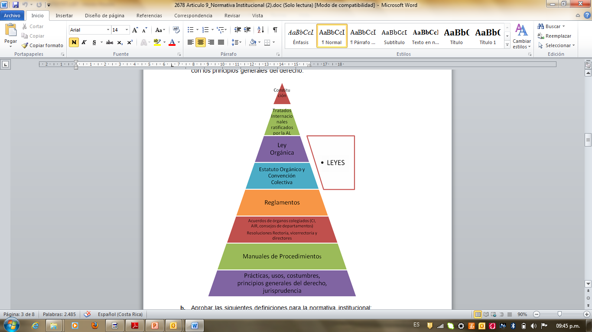
Con este acuerdo del Consejo Institucional los lineamientos son excluidos del cuerpo normativo institucional, aunque debemos reconocer que los reglamentos, acuerdos de órganos colegiados y resoluciones entre otros, generan lineamientos, no se les debe dar el nombre de lineamientos, sino de Reglamento, acuerdo, resolución, etc.
- La Comisión Permanente de Vinculación Externa Remunerada del Consejo Institucional, pone especial interés en lo establecido en los transitorios del Reglamento para la Vinculación Externa Remunerada con la coadyuvancia de la FUNDATEC, para que cada uno de estos puedan cumplirse, así lo demuestran las minutas de las reuniones 050-2011 del 22 de agosto de 2011, 051-2011, del 05 de setiembre de 2011, 053-2011, del 03 de octubre de 2011 y 054-2011, del 21 de noviembre de 2011. Sin embargo, luego se desestimó lo relacionado en el Transitorio 1 sobre los Lineamientos debido al acuerdo citado en el considerando 4 y porque se consideró que el marco orientador y regulatorio de las acciones de vinculación del ITCR con la sociedad, era adecuado.
- La Asamblea Institucional Representativa en su Sesión Ordinaria A.I.R. 81-2012, Artículo 13, celebrada el miércoles 28 de marzo del 2012, acuerda:
- “Trasladar la discusión y votación del Artículo 30 de la propuesta base conciliatoria Reglamento para la Vinculación Remunerada Externa del Instituto Tecnológico de Costa Rica con la coadyuvancia de la FUNDATEC al Consejo Institucional, el cual literalmente indica:
Artículo 30. Fondo de Desarrollo de la Unidad Operativa (FDU)
El ITCR constituye el Fondo de Desarrollo de la Unidad Operativa (FDU), conformado por un porcentaje del ingreso total de las actividades remuneradas de vinculación externa realizadas por cada unidad operativa y por los excedentes derivados de la ejecución de dichas actividades, al concluir las mismas de forma definitiva.
Este fondo se utilizará prioritariamente para otorgar un capital de trabajo de inicio de periodo para los proyectos que así lo ameriten y en segunda instancia para apoyar el cumplimiento del plan anual operativo de la unidad operativa. El mismo se ejecutará por medio de la FUNDATEC.
Es por ello que actualmente, la aprobación o modificación de todo el articulado del Reglamento mencionado no es potestad de la A.I.R.”
- El Consejo Institucional en Sesión Ordinaria No. 2858, Artículo 14, del 26 de febrero de 2014, da respuesta a la consulta del Directorio de la AIR sobre “Acciones realizadas por el Consejo Institucional para la creación de los Lineamientos del Reglamento para la Vinculación Remunerada Externa del Instituto Tecnológico de Costa Rica con la coadyuvancia de la FUNDATEC”. En dicho acuerdo se comunica al Directorio de la AIR que los lineamientos ya no están vigentes dentro del marco normativo institucional y por tanto no se podían crear los lineamientos a que se refiere el Transitorio 1 del citado Reglamento.
- La Secretaría del Consejo Institucional recibe oficio DAIR-53-2014, del 17 de marzo de 2014, suscrito por la M.E.T. Daniel Villavicencio, Presidente del Directorio de la AIR, dirigido al Dr. Julio Calvo Alvarado, Presidente del Consejo Institucional, en el cual transcribe acuerdo de la Sesión Ordinaria 334-2014, del 5 de marzo, Artículo 7, inciso a, y que dice:
- “Recordar al Consejo Institucional que un acuerdo tomado por la Asamblea Institucional Representativa tiene carácter vinculante y solamente se puede modificar según lo establecido en el Artículo 106 del Reglamento de la AIR.
- Solicitar al Consejo Institucional proceder según lo indicado en el Artículo 106 del RAIR para que sea la Asamblea quien defina la modificación del Transitorio N° 1 del Reglamento para la vinculación remunerada externa del Instituto Tecnológico de Costa Rica con la coadyuvancia de la FUNDATEC, cuyo acuerdo fue tomado en la Sesión AIR 77-2010”.
- La Secretaría del Consejo Institucional recibe oficio DAIR-123-2014, del 22 de mayo de 2014, suscrito por el M.E.T. Daniel Villavicencio, Presidente del Directorio de la AIR, dirigido al Dr. Julio Calvo Alvarado, Presidente del Consejo Institucional, en el cual transcribe acuerdo de la Sesión Ordinaria 339-2014, celebrada el 21 de mayo, Artículo 8, que dice:
- “Exhortar al Consejo Institucional para que presente en la segunda sesión ordinaria de la AIR, la cual se realizará en octubre del año en curso, la propuesta para modificar el del Transitorio N° 1 del Reglamento para la vinculación remunerada externa del Instituto Tecnológico de Costa Rica con la coadyuvancia de la FUNDATEC, acuerdo tomado en la Sesión AIR 77-2010”.
- La Secretaría del Consejo Institucional recibe oficio DAIR-178-2014, del 04 de setiembre de 2014, suscrito por el M.E.T. Daniel Villavicencio, Presidente del Directorio de la AIR, dirigido al Dr. Julio Calvo Alvarado, Presidente del Consejo Institucional, en el cual transcribe acuerdo de la Sesión Ordinaria 346-2014, celebrada el 03 de setiembre, Artículo 6, que reza:
“1) Solicitar al Consejo Institucional que justifique las razones por las cuales no se atiende la solicitud planteada para cumplir con un acuerdo de la AIR”.
- La Comisión de Asuntos Académicos mediante oficio SCI-674-2014, del 08 de setiembre de 2014, suscrito por el MSc. Jorge Chaves, Coordinador de la Comisión de Asuntos Académicos y Estudiantiles, dirigido al M.E.T. Daniel Villavicencio, Presidente del Directorio de la AIR, invita al Directorio de la AIR a la reunión de la Comisión del 12 de setiembre de 2014, con el fin de conversar sobre el tema y así aclararles las razones de la no aprobación de estos lineamientos. Esta reunión no se realizó; no obstante, el MS. Jorge Chaves, se reúne con el M.E.T. Daniel Villavicencio, Presidente del Directorio de la Asamblea Institucional Representativa, con el fin de informarle sobre el tema.
- La Secretaría del Consejo Institucional recibe oficio DAIR-003-2015, con fecha 03 de febrero de 2015, suscrito por el M.E.T. Daniel Villavicencio Coto, Presidente del Directorio de la Asamblea Institucional Representativa, dirigido al Dr. Julio Calvo Alvarado, Presidente del Consejo Institucional, en el cual transcribe el acuerdo tomado en la Sesión Ordinaria 357, celebrada el 28 de enero de 2015, Artículo 6 y que dice:
“RESULTANDO QUE:
  - El Directorio de AIR, en reiteradas oportunidades ha comunicado al Consejo Institucional que los acuerdos tomados por la Asamblea Institucional Representativa pueden ser modificados según lo establecido en el Artículo 106 del Reglamento de la AIR.
  - En este caso definir la modificación del Transitorio N°1 del Reglamento para la vinculación remunerada externa del ITCR con la coadyuvancia de la FUNDATEC, es un acuerdo tomado en la Sesión AIR-77-2010.
  - El Directorio es el órgano encargado de dar seguimiento a los acuerdos tomados por la Asamblea Institucional Representativa.
  - Los acuerdos de la Asamblea Institucional Representativa tienen carácter vinculante.
CONSIDERANDO QUE:
- A la fecha no se ha recibido la respuesta a los tres oficios enviados por el Directorio de la AIR, a saber: DAIR-53-2014, DAIR-123-2014 y DAIR-178-2014, con respecto al cumplimiento del acuerdo de la AIR para modificar el transitorio N°1 del Reglamento para la vinculación remunerada externa del ITCR con la coadyuvancia de la FUNDATEC.
POR TANTO, EL DIRECTORIO DE LA AIR ACUERDA:
- Solicitar nuevamente al Consejo Institucional que justifique las razones por las cuales no se atiende la solicitud planteada para cumplir con un acuerdo de la AIR según lo indicado en el Artículo 106 del Reglamento de la AIR para que sea la Asamblea quien defina la modificación del Transitorio N°1 del Reglamento para la vinculación remunerada externa del Instituto Tecnológico de Costa Rica con la coadyuvancia de la FUNDATEC, el cual fue tomado en la Sesión AIR-77-2010”.
- El Consejo Institucional en su Sesión No. 2913, del 16 de abril de 2015, conoce y discute una propuesta de respuesta al Directorio de la AIR, sobre la atención del Transitorio 1 del Reglamento para la Vinculación Remunerada Externa del Instituto Tecnológico de Costa Rica con la coadyuvancia de la FUNDATEC, elaborada por la Comisión Permanente de Asuntos Académicos y Estudiantiles del Consejo Institucional. En la discusión de la misma, surgen algunas inquietudes, por lo que el Ing. Jorge Chaves Arce, Coordinador de la Comisión de Asuntos Académicos, solicita retirarla para modificar y ampliar la redacción.
- La Comisión de Asuntos Académicos y Estudiantiles, en reunión 472-2015, del 24 de julio de 2015, revisa el oficio DAIR-121-2015, del 8 de junio de 2015, suscrito por el Ing. Luis Gómez Gutiérrez, Vicepresidente del Directorio de la AIR, dirigido al Dr. Julio Calvo Alvarado, Rector, en el cual el Directorio de la AIR, acuerda:
“1. Instar al Dr. Julio Calvo Alvarado, en su condición de Presidente del Consejo Institucional, para que se cumpla con el acuerdo tomado por la Asamblea en la Sesión AIR-77-2010, sobre la modificación del Transitorio No. 1, haciendo uso de las facultades emanadas del Artículo 14 del Reglamento para la Vinculación remunerada externa del ITCR, con la coadyuvancia de la FUNDATEC”.
- El marco orientador y normativo que regula las acciones de vinculación externa remunerada y no remunerada del ITCR con la sociedad, consiste en las Políticas Generales de Vinculación aprobadas por la AIR ( 9 en total), las Políticas Específicas aprobados por el Consejo Institucional ( 14 en total), el Convenio Marco de Cooperación del ITCR con la FUNDATEC, el Reglamento para la Vinculación Remunerada Externa del Instituto Tecnológico de Costa Rica con la coadyuvancia de la FUNDATEC y otros reglamentos como el del Fondo de Apoyo a Proyectos (FAP). Por todo lo anterior se considera innecesaria la generación de disposiciones similares a las que antes se conocían como Lineamientos de vinculación externa remunerada.
- La Comisión de Asuntos Académicos y Estudiantiles, en reunión 462-2015, del 26 de marzo de 2015 y 472-2015 del 24 de julio de 2015, retoma el tema de la respuesta al Directorio de la AIR sobre el tema de lineamientos y dispone elevar al pleno del Consejo la propuesta, por considerar que lo solicitado por el Directorio de la AIR en los oficios DAIR-53-2014, DAIR-123-2014, DAIR-178-2014, DAIR 003-2015 y DAIR-121-2015, donde indican al Consejo Institucional que presente una propuesta a la Asamblea Institucional Representativa, para modificar o eliminar el texto del Transitorio 1 del Reglamento para la vinculación remunerada externa del Instituto Tecnológico de Costa Rica con la coadyuvancia de la FUNDATEC, no es pertinente debido a que los transitorios son parte integral de los Reglamentos y por tanto su modificación o eliminación corresponden a la instancia con competencia en la materia y en este caso, es al Consejo Institucional.
SE ACUERDA:
  - Comunicar al Directorio de la Asamblea Institucional Representativa, que el Consejo Institucional no ha aprobado y promulgado los Lineamientos de Vinculación Externa Remunerada, citados en el Transitorio 1 del Reglamento de Vinculación Externa Remunerada, debido a que se considera que los mismos no son necesarios para el adecuado funcionamiento y fortalecimiento de las acciones de vinculación externa que realiza el Instituto Tecnológico de Costa Rica con la sociedad, sean estas remuneradas o no y además, el marco orientador y regulatorio de las acciones de vinculación del ITCR con la sociedad, es adecuado.
  - Reiterar al Directorio de la Asamblea Institucional Representativa, la invitación que hiciera en su momento la Comisión de Asuntos Académicos y Estudiantiles, para ampliar sobre este tema.
  - Comunicar. ACUERDO FIRME.
La discusión de este punto consta en el archivo digital de la Sesión No. 2928.
NOTA: Se realiza un receso a las 8:38 a.m.
NOTA: Se reincia la sesión a las 9:07 a.m.
ARTÍCULO 10. Derogatoria de la normativa “Mecanismo de cobro de alquiler de instalaciones para el desarrollo de acciones de vinculación externa”, con fundamento en lo prescrito en el transitorio 6 del Reglamento para la vinculación remunerada externa del Instituto Tecnológico de Costa Rica con la coadyuvancia de la FUNDATEC
El señor William Buckley presenta la propuesta denominada: “Derogatoria de la normativa “Mecanismo de cobro de alquiler de instalaciones para el desarrollo de acciones de vinculación externa”, con fundamento en lo prescrito en el transitorio 6 del Reglamento para la vinculación remunerada externa del Instituto Tecnológico de Costa Rica con la coadyuvancia de la FUNDATEC”; elaborada por la Comisión de Estatuto Orgánico. (Adjunta al acta de esta sesión).
El señor Julio Calvo Alvarado somete a votación la propuesta y se obtiene el siguiente resultado: 12 votos a favor, 0 en contra. Se somete a votación la firmeza del acuerdo y se obtiene el siguiente resultado: 12 votos a favor, 0 en contra.
Por lo tanto el Consejo Institucional:
CONSIDERANDO QUE:
- El Consejo Institucional en la Sesión Ordinaria No. 2555, Artículo 13, del 24 de abril del 2008, Publicado en la Gaceta 250-08, del 20 de junio de 2008, aprobó la normativa denominada: “Mecanismo de cobro de alquiler de instalaciones para el desarrollo de acciones de vinculación externa”.
- La Asamblea Institucional Representativa, en la Sesión Ordinaria No. 77-2010 del 29 de setiembre del 2010, publicada en la Gaceta 308, aprobó el “Reglamento para la vinculación remunerada externa del Instituto Tecnológico de Costa Rica con la coadyuvancia de la FUNDATEC.
- Que dicho Reglamento, en el transitorio 6 dispuso: “Transitorio 6 Uso de infraestructura institucional. En un plazo no mayor a 6 meses, a partir de la entrada en vigencia de este Reglamento, el Consejo Institucional derogará el acuerdo sobre: Mecanismo de cobro de alquiler de instalaciones para el desarrollo de acciones de vinculación externa”.
- Que la Secretaría del Consejo Institucional, mediante memorando SCI-325-15 de 29 de mayo de 2015, dirigido al Dr. Milton Villarreal, Vicerrector de Investigación y al Ing. Luis Paulino Méndez, Vicerrector de Docencia, consulta sobre la procedencia de la derogatoria de ese mecanismo.
- Que la Vicerrectoría de Investigación y Extensión mediante oficio 320-15 de fecha 22 de junio de 2015 y la Vicerrectoría de Docencia, en oficio 399-15 de fecha 9 de junio de 2015, respondieron la consulta anterior, en el sentido de que se ha establecido un Convenio entre el ITCR y la FUNDATEC, que contempla los mecanismos de cobro de alquiler de instalaciones como aulas, salas y laboratorios.
- Que en lo que respecta al cobro de alquiler de instalaciones deportivas, que señala el Mecanismo a derogar, dicha gestión está incorporada en el artículo 2) del “Reglamento del uso de instalaciones deportivas Sede Central del Instituto Tecnológico de Costa Rica”, aprobado por el Consejo Institucional en Sesión No. 1741, artículo 9 del 16 de diciembre de 1993, el cual dispone en lo que interesa; “Para los efectos del presente reglamento, son instalaciones deportivas las que están bajo custodia del Departamento de Cultura y Deporte del ITCR designadas para la práctica del deporte en la Sede de Cartago”; y el artículo 5 Ibíd., señala: “corresponde al Departamento de Cultura y Deporte tramitar ante la Vicerrectoría de Vida Estudiantil y Servicios Académicos la revisión y actualización de los montos de las sumas que se cobrarán por concepto de alquiler de las instalaciones deportivas”.
- Al haberse cumplido sobradamente el plazo otorgado para proceder a la derogatoria, y siendo que dicha normativa quedó expresamente derogada al entrar en vigencia el Reglamento antes indicado, es oportuno derogar el Mecanismo de cobro de alquiler de instalaciones para el desarrollo de acciones de vinculación externa.
SE ACUERDA:
- Derogar la normativa: “Mecanismo de cobro de alquiler de instalaciones para el desarrollo de acciones de vinculación externa”, con fundamento en lo prescrito en el transitorio 6 del Reglamento para la vinculación remunerada externa del Instituto Tecnológico de Costa Rica con la coadyuvancia de la FUNDATEC, aprobado por la Asamblea Institucional Representativa, en la Sesión Ordinaria No. 77-2010 del 29 de setiembre del 2010.
- Instruir a la Secretaria Ejecutiva del Consejo Institucional, para que proceda a incluir dicha normativa en el capítulo de normas derogadas como corresponde.
- Comuníquese.
- Comunicar. ACUERDO FIRME.
La discusión de este punto consta en el archivo digital de la Sesión No. 2928.
NOTA: Se realiza un receso a las 9:18 a.m.
NOTA: Se reincia la sesión a las 10:06 a.m.
ASUNTOS DE FORO
ARTÍCULO 11. Foro sobre emprendimiento, incubación y aceleración de empresas. Personas invitadas: Dr. Alejandro Minnata, experto internacional, Dra. Paola Vega C., Vicerrectora de Investigación y Extensión, Ing. Juan Carlos Carvajal y MBA. Alejandro Masís, Comisión de Espíritu Emprendedor (A cargo de la Comisión de Asuntos Académicos)
NOTA: Las personas invitadas se presentan al ser las 10:06 a.m.
El señor Julio Calvo saluda, da la bienvenida a las personas invitadas y cede la palabra al señor Alejandro Masís.
El señor Alejandro Masís saluda y agradece por el espacio brindado, indica que el objetivo específico es conversar sobre temas de incubación, emprendimiento, innovación y aceleración, lo cual podría permitir como institución ir estandarizando criterios en las definiciones, puede haber muchas definiciones pero se puede formar un criterio institucional para dar pasos importantes en este proceso. Amplía que la Comisión de Espíritu Emprendedor agradece este espacio y la idea es que el señor Alejandro Minnata pueda compartir su experiencia y conocimiento. Realiza la presentación del Sr. Alejandro Minnata y da la bienvenida.
El señor Alejandro Minnata saluda e indica que es un honor estar presente, agradece a todos por la invitación, comenta sobre su experiencia en el tema; no se referirá a la doctrina porque no amerita por ahora, se referirá al concepto de emprendimiento que es una alternativa empresarial que se diferencia de una PYME básicamente por su estudio evolutivo, es aquel que llega hasta los 42 meses, toda iniciativa que evoluciona y va avanzando es lo que convencionalmente se define como emprendimiento, no es por el tamaño sino por la edad, lo importante de un emprendimiento es la persona, que tiene que ver con las características, por lo que es importante promover las capacidades y que la actitud se refleje en ese emprendimiento y este pueda evolucionar. Indica que hay dos tipos de emprendimiento, uno que tiene que ver con la necesidad y la oportunidad, estos normalmente generan distintos tipos de servicios o productos a la sociedad y se distinguen los que tienen una característica de emprendimiento dinámico y los que son exportadores. Hace referencia al tema de innovación, es un concepto muy amplio y existen distintos tipos de innovación convenidas a nivel internacional que son por productos, servicio, diferentes formas de comercializar y los modelos de negocios, por tanto innovación es encontrar problemas que son importantes y relevantes generando soluciones simples para hacer la vida de la gente mejor, innovación no es un gurú, cualquier persona lo puede llevar adelante, un canal para que la innovación llegue a la gente es el emprendimiento y otro canal puede ser una transferencia, por eso se habla de emprendimientos innovadores, tienen la característica de ser dinámicos. Añade que además entre más conocimiento y capacidad haya, el potencial es desarrollar innovación y emprendimiento en un valor agregado. Acota que se puede mencionar que es algo incremental, avanzar respecto a lo que se tiene. También hay otras innovaciones más famosas, las que tienen más lugares en los espacios públicos que cambian las reglas del juego.
El señor Carlos Acuña saluda e indica que él representa a los egresados, quienes han discutido el tema de innovación en dos ámbitos, en las carreras que se están generando, y el miedo a que les roben la idea. Consulta que según la experiencia ¿ese ejercicio cómo funciona y si Urugay ha generado legislación al respecto?
El señor Alejandro Minnata manifiesta que le parece que mencionó el orden de egresado, ese planteamiento es genuino y muy válido, pero de alguna manera es un estudio donde se encuentra los entornos o las sociedades, en el cual quizá por desconocimiento o por las características propias de la convivencia social hace que la gente tenga temor de compartir sus ideas, la realidad es que la idea no vale nada, el secreto está en la implementación, y el entorno que le ayude. Comenta que en el año 2007 surgía la necesidad de firmar el acuerdo de confidencialidad se tomó una postura que no se firma absolutamente, acá es si se confía se avanza juntos, se aprende, se desarrolla y se da todo el respaldo para que se lleve adelante, la demostración es que no hay nadie que conozca que se sienta robado por una idea estando en el marco de estos apoyos institucionales, porque el secreto no está en la idea, está en la implementación, en llevarlo al mercado y ofrecer una solución simple a un problema importante de las personas. Indica que en América Latina no se firma ningún acuerdo de confidencialidad previa porque es imposible demostrar si es similar o no, ha formado parte de varios comités de evaluación que es un programa de Chile que extrae emprendedores a nivel global, para que quede para generar cultura y se evalúa y conoce de esas ideas, el secreto está en el detalle. Señala que hay barreras más importantes como las tecnológicas, el crecimiento rápido y generación de mercado que el tema de que le copien, las empresas grandes prefieren comprar empresas pequeñas por que justamente tienen esas ideas, el talento en la implementación es el factor clave para el tema de la respuesta al señor Carlos Acuña, no es fácil cambiar esa cultura pero con hechos y convicción es posible. En otro orden de ideas, apunta con respecto a la legislación en Uruguay desde el punto de vista académico, y se tienen determinadas regulaciones que tiene que ver con el apoyo a los emprendedores y a nivel nacional hay una ley que generará una agencia que se llama Agencia Nacional de Innovación. Agrega que le consta que el Gobierno de Costa Rica está promoviendo una Agencia de innovación y está evaluando seriamente el caso de Uruguay, lo que hace es legislar dando el derecho a esa organización para ser ejecutor, porque es tan flexible, hay que trabajar a nivel institucional con una gobernanza, está conformada por varios ministros y estos fijan las pausas de política y la agencia lo que hace es la ejecución y es clave que sea práctica, es la forma que está estructurada la legislación nacional; hay una estrategia, una ley, una institución que genera instrumentos, pero no la ley donde los diputados o senadores hablen de cómo debería ser la innovación sino un bosquejo general y mandatos de forma más táctica a los gabinetes ministeriales para que firmen las políticas quinquenales y luego un agente ejecutor que cumple con los mandatos de política.
El señor Alexander Valerín consulta qué puede hacer la universidad para aportar en la implementación, que es la clave.
El señor Alejandro Minnata responde que claramente hay una tendencia global de que las universidades están tomando en serio y con un compromiso a mayor nivel el tema de emprendimiento e innovación, están dando una gran oportunidad a los estudiantes, pensar en que es una oportunidad de vida para los estudiantes, es un pilar principal pero que no es solo para los muchachos que están en la universidad, gente que tenga experiencia que tienen sus contactos tiene mayor posibilidad de emprender con más efectividad que los estudiantes egresados. Agrega que el aporte a la sociedad genera oportunidades y empleo, demostrando que el conocimiento tiene sentido que se plasma en hechos y acciones, es importante el reconocimiento, las instituciones tienen un posicionamiento relevante en el tema de innovación, los gobiernos quieren innovar pero no tienen los recursos de cómo hacerlos, y las universidades son instrumentos valiosos y da reconocimiento institucional. Considera que está sucediendo a nivel global, y hay una gran oportunidad y una necesidad clave, la capacidad de vinculación es relevante por ejemplo con los egresados, la necesidad clara viene de la mano con un sentimiento de urgencia que de alguna manera la universidad debe analizar pero ver cuál es su rol al respecto, se debe promover y motivar a la gente, darles reconocimiento e impulsos no es dar mega financiamiento sino potenciar lo que se está haciendo. Comenta que hay actores involucrados con este tema como el MICIT, en una estructura de nodos, ve oportunidades en varias áreas es cuestión de catalizar las capacidades, las oportunidades, las necesidades están y los apoyos están en el entorno, el tema es dar el empuje para consolidarlo y tome fuerza inclusive del aprendizaje generado, el cómo hacerlo tiene que ver con eso, voluntad y tener ese modelo.
El señor Bernal Martínez agradece al señor Alejandro Minnata por todo el aporte que está haciendo y a los demás invitados por impulsar estos temas, a pesar de que no se ha tenido un entorno muy favorable, ayer en la conversación se tuvo a 2 grupos: un grupo muy interesado de profesores en cómo pueden hacer acciones para tratar de incidir en los estudiantes para que sean emprendedores y otro grupo muy interesante de investigadores donde ellos sienten el entusiasmo y la necesidad de la transferencia del conocimiento pero que no entienden el cómo hacerlo y el entorno no les ayuda. Amplía que revisando una información del Instituto Nacional de Estadística y Censo, habla sobre el perfil del emprendedor en Costa Rica más del 80% tiene más de 35 años, parece que es claro que el rol de la universidad en cuanto a los estudiantes va en dos sentidos; el primero en fortalecer sus habilidades emprendedoras y sensibilizarlos para que cuando tengan la oportunidad puedan ser emprendedores, en el caso de los investigadores le parece que es el entorno, y sería un gran reto para la señora Paola Vega, ya que el día anterior explicaba que como directivos no necesariamente conocen los temas, pero como directivos podrían tener una apertura mental para valorar algunas propuestas que vengan de la administración, en este sentido si hay claridad que en el TEC se está haciendo muy bien la generación del conocimiento pero se está quedando ahí, falta posibles acciones o políticas que se pueden definir para que los investigadores puedan ser emprendedores y transferir el conocimiento, hay muchos profesores e investigadores entusiasmados en este tema, parece que es una enorme oportunidad y como directivos deberían generar más espacios de discusión, sí hay interés de parte de ellos como directivos y poder hacer una contribución a la economía.
El señor Tomás Guzmán comenta que los países de América Latina están midiendo el empleo público, en una reciente encuesta realizada a unos estudiantes se concluye que muchos de los egresados de otras universidades andan visualizando cómo se emplean y no como emprender, porque ven una seguridad, un buen número no sabe cómo hacerlo, las universidades está trabajando en dos líneas, trabajan sobre ellos para que desarrollen sus habilidades para desarrollar su propio empleo, pero hay un sesgo y es que no dan las herramientas.
El señor Alejandro Minnata agrega que el emprendimiento no es solo para los jóvenes sino también para personas de distintas edades, una tendencia que hay a nivel internacional y en particular en América Latina, hace que de alguna manera se queda por fuera de esa situación, que los estudiantes tengan esa posibilidad, herramientas, contactos y modelos de errores, que sepan que hay ejemplos que lo han hecho y saben cómo hacerlo, y no aventurarse, la posibilidad de transmitir esas capacidades de gestión hacia otras personas que se inspiran, esa capacidad de atraer recursos es una característica de los emprendedores, hay una frase que no hay que confundir incubación con guarderías, con cuidados extremos.
El señor Tomás Guzmán cree que las universidades deben estar mirando más hacia los muchachos, ellos tienen una desventajay es que no tienen dinero, pero tienen una ventaja que son muy jóvenes.
El señor Carlos Acuña comenta que la Federación de Egresados hizo una encuesta y consultaron qué le falta para arrancar, recibieron 150 respuestas, hay una que le llama la atención y la cita. Agrega que hace ocho días le entregaron al señor Rector una posición de los Egresados, y procede a leerla. Indica que dichosamente el señor Rector les está ayudando con el proyecto.
El señor Alejandro Minnata comenta que desde el punto de vista comparte ese comentario es un asunto cultural, es darse una oportunidad, una alternativa no solo en emprendedurismo, sino en innovación, la pregunta es cuánto pudo innovar y generar contactos de vinculación, el hecho de estar vinculados con nodos ayuda a los profesores a no bajar la guardia. Agrega uno más, el contacto, es fundamental estar receptivo a intercambiar y aprender.
El señor Jorge Carmona agradece al señor Alejandro Minnata y a la Escuela de Administración de Empresas, se basa en que todas las personas son capaces y que la clave del éxito no está en lo que se hace sino en la forma en que se hace, lo que plantea es un buen reto, incorporar la innovación en emprendimiento es un medio que se puede utilizar y no se va a tener un impacto a nivel país, si no se genera un modelo en donde elementos del entorno entren en el jugo, el emprendimiento es una herramienta y la transferencia es la otra herramienta, para efectos de poder llevar innovación, es importante que mencione el modelo que se sigue en Uruguay, hay un alto ingrediente de la extensión y hay un modelo que tiene ese esquema de extensión y considera que la innovación se debe gestionar, la universidad tiene que vincularse en ese modelo, fortalecer los centros a nivel institucional con esa manera de ver las cosas y con herramientas de cambio y son herramientas que no van a generar recursos, una organización basada en redes es algo importante de implementar.
NOTA: El señor Julio Calvo, se retira a las 11:20 a.m., por razones a su cargo en cuestiones de la negociación salarial ha tenido que ausentarse.
NOTA: A partir de este momento preside el señor William Buckley.
NOTA: El señor Alonso Brenes, la señorita Rebeca Madriz y el señor Tomás Guzmán, se retiran de la Sesión a las 11:23 a.m.
El señor Alejandro Minnata indica que es un enfoque a nivel de docencia, extensión e investigación, son tres pilares que están juntos y complementarios, el tema de aprovechar las investigaciones, en cuanto al triple eje de esta universidad, estado y empresa, es un ejemplo concreto donde todos ganan, es un modelo que retroalimenta.
El señor Alejandro Masís indica que están sobre el tiempo y que podrían dejar la presentación que traen para luego, ya que el interés mostrado con la preguntas ha sido muy enriquecedor.
El señor William Buckley excusa al señor Julio Calvo quien por razones de su cargo en cuestiones de la negociación salarial, ha tenido que retirarse. Le solicita a la señora Rita Picado que realice la presentación.
La señora Rytha Picado expone como se detalla a continuación:

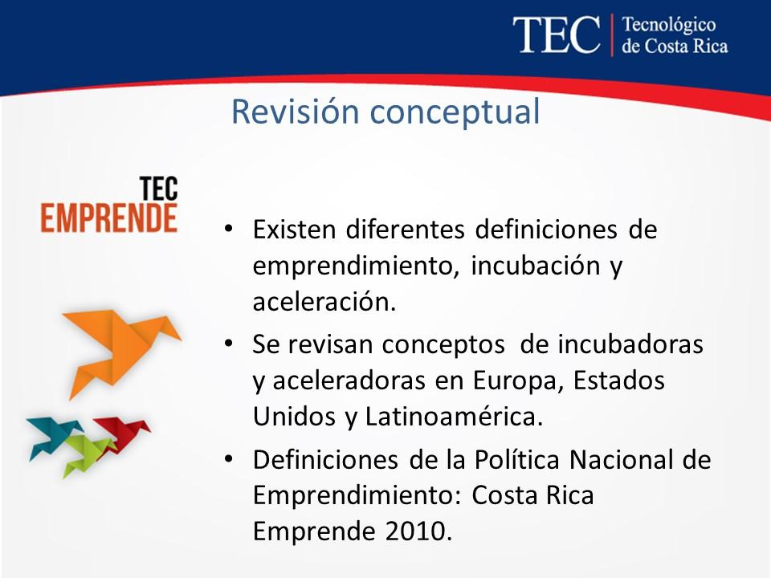



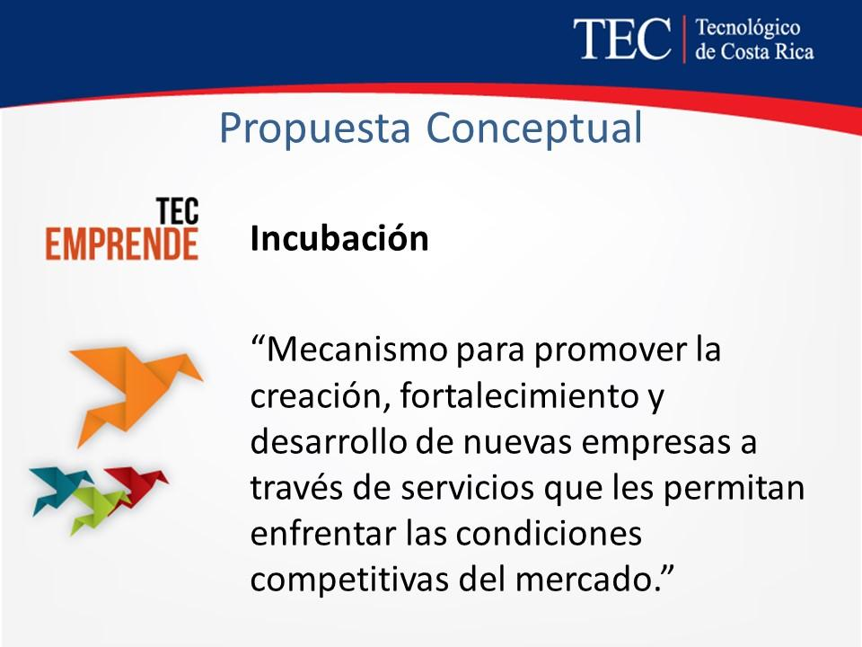

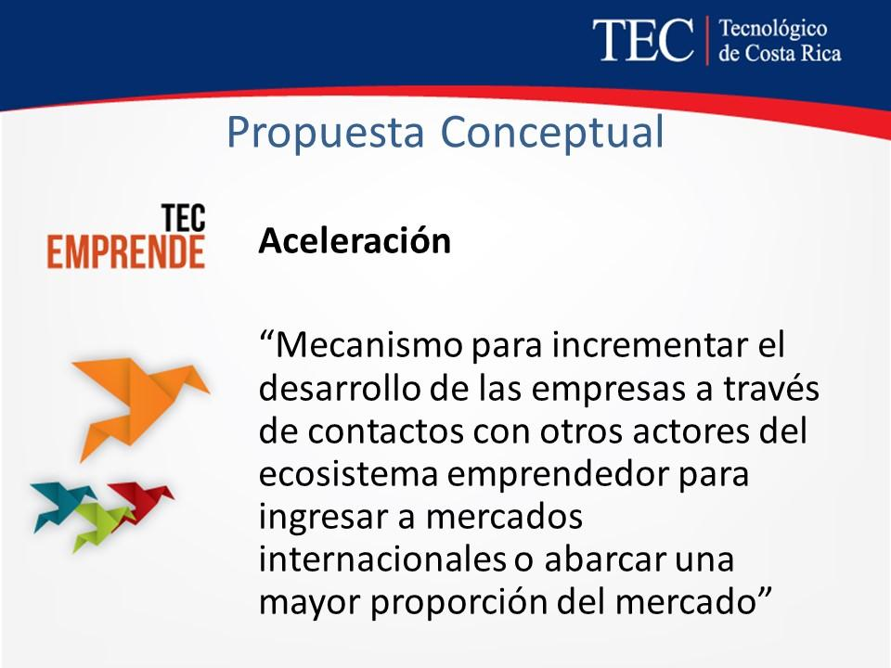

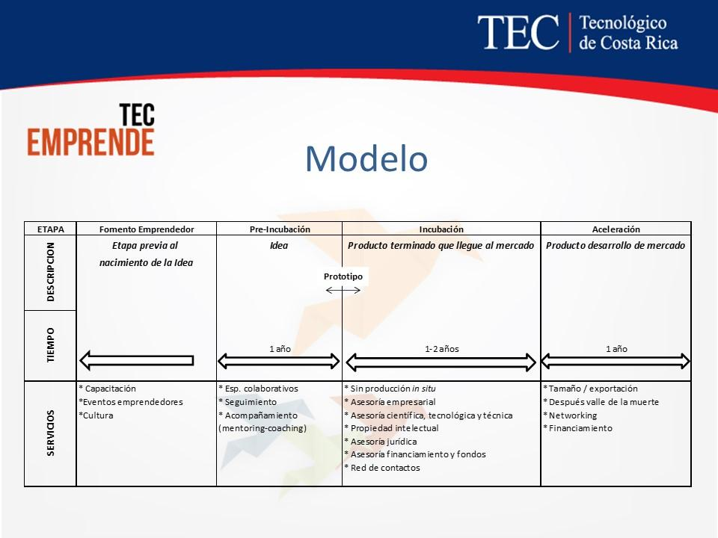
El señor Jorge Carmona comenta que desde la perspectiva de implementación del Centro, se puede ir un paso atrás, donde el modelo sea exportado, sea empoderado y sea catalizado por las otras escuelas que es lo que hace falta, ve un centro con gran potencial razonablemente de alrededor 5 años pero de pronto no tienen la cultura que hablaba el señor Carlos Acuña y ese paso anterior no se dio o fue que no lo vio. Considera que se debe analiza como en la malla curricular se incluye.
La señora Rita Picado responde que la propuesta del Centro de Emprendimiento, es una propuesta institucional, es para todo el TEC, esto es cultura TEC, para efectos de ellos, en términos muy prácticos la fortaleza del TEC es la institucionalidad que se está dando en forma natural.
El señor Alejandro Minnata añade como él lo visualiza no cae dentro de un marco específico, el corazón de emprendimiento es tecnológico no es empresarial, son necesarios el uno del otro.
NOTA: El señor Tomás Guzmán se reincorpora a la Sesión, a las 11:40 a.m.
El señor Jorge Chaves agradece a los invitados y opina que le parece que el espacio del foro se ha planteado muy bien y agradece la información, la intensión no era entrar en la propuesta en particular.
El señor Bernal Martínez tal como menciona el señor Jorge Chaves de quedarse con el tema genérico y con esa inquietud que se tiene que tratar de promover políticas que ayuden a fomentar todas estas propuestas, particularmente la propuesta va a ser integral que incluye a estudiantes, egresados, investigadores y que es modular, se hacen ofertas dependiendo de cada necesidad.
El señor Carlos Acuña manifiesta que le parece que ese modelo es interesante, pero desde el lado de él le parece una barbaridad, porque durante 20 años se trabajó con una ida y se dieron 3 semanas de tiempo, se puede hacer mucho, en temas de tiempo eso significa mucho dinero. Apunta que le preocupa que los estudiantes que salen serán egresados, ellos insisten que deben salir con su cédula jurídica, sus facturas, etc, y no pasen por el valle de la muerte, eso tiene un costo administrativo, ese es el mejor momento de sacar la idea; le gustó el modelo y él podría entrar pero le preocupa el tiempo y el dinero.
El señor Mauricio Montero entiende que esto va a generar plataformas institucionales que pueden ser luego replicables en otras universidades, cree que es el modelo correcto, con el tiempo se puede ir cambiado y es el tiempo para visualizar bien y el qué es muy importante y debe ser claro, le parece que se están uniendo esfuerzos institucionales desde la extensión que van a articular docencia, investigación y extensión. Los felicita y se pone a disposición en lo que pueda colaborar.
El señor Bernal Martínez añade que esto no es algo abstracto ya está basado, la aceleración existe igual la incubación que ya tiene su experiencia. Agradece a todos los compañeros que se han preocupado en el tema durante varios años.
El señor Tomás Guzmán comenta que viendo el modelo hay un aspecto importante que deben cubrir y es la parte de financiamiento, este aspecto debe tomarse en cuenta en el modelo para abrazar esta actividad, porque una de las preguntas que hacen los muchachos es de dónde tomar el dinero, que dicha que en Uruguay les dan $70 000 para que emprendan, aquí no se les da nada, esa es una debilidad que se tiene.
El señor Juan Carlos manifiesta que efectivamente sí está contemplado el ámbito externo, en la propuesta hay un consejo y lo otro es que hablando de rapidez si quieren mañana mismo empieza el Centro, porque como bien lo mencionó el señor Bernal Martínez esto ya lo está haciendo el TEC lo que hay que hacer es catalizar y ya hay mucho virtual.
El señor William Buckley agradece por sus participaciones y les dice que están invitados a la Comisión y en este Consejo y le expresa al señor Minnata que tenga una buena estancia en el país.
NOTA: Se retiran los invitados a las 11:47 a.m.
ASUNTOS VARIOS
ARTÍCULO 12. Asignación de becas para Doctorado
El señor Tomás Guzmán hace referencia a la asignación de becas para Doctorado, en la cual se ha generado un problema de inequidad, el cual se debe analizar. Considera que la institución tiene la potestad de enviar a las personas para que se preparen en otros países, en este momento se tienen programas de doctorado y no le parece justo que una persona que sale del país se le dé todo y una persona que se queda en Costa Rica se le dé la mitad, o menos, específicamente los estudiantes que acaban de entrar, no había tiempo para eso, la normativa que envió la Vicerrectoría de Docencia a los Directores de Escuela, era que a los estudiantes que matricularan este semestre los programas de postgrado, fueran los directores quienes destinaran los tiempos, en algunos casos esto se ha dado pero en otros no, la realidad es que el grupo que empezó la semana pasada tienen dificultades, lo cual no es justo ni equitativo, se debe analizar la situación y buscar la manera de asignarle los tiempos a las personas, ya que un doctorado es igual independientemente de dónde se realice.
ARTÍCULO 13. Acreditación de la Carrera de Enseñanza de la Matemática Asistida por Computadora
La señora María Estrada comenta que asistió en compañía del señor William Buckley a la Acreditación de la Escuela de Enseñanza de la Matemática Asistida por Computadora, y está muy complacida. Amplía que le llamó la atención que el señor Luis Paulino Méndez, hizo un llamado al SINAES en cuanto a qué sigue después, que la institución está muy comprometida en acreditar la mayor cantidad de carreras, pero que también es importante que SINAES revise el modelo que se le está solicitando porque después de todas las carreras a qué nivel corresponde, le parece muy atinente por parte del señor Luis Paulino Méndez lanzar el cuestionamiento al SINAES y considera que es la posición que se debe tener. Solicita enviar una felicitación a la Escuela de Matemática por la Acreditación.
ARTÍCULO 14. “Cantata La Guerra de 1856” de Dionisio Cabal
El señor Mauricio Montero solicita se envié una felicitación a los organizadores del evento “Cantata La Guerra de 1856” de Dionisio Cabal, en el Centro de la Artes, son eventos que resaltan realmente lo que se debe abocar como país y son eventos que se deben traer al TEC y traerlos más seguido.
ARTÍCULO 15. Reuniones de las Comisión de Planificación y Administración
El señor Alexander Valerín informa que las visitas de funcionarios en la Comisión de Planificación y Administración, se seguirán recibiendo los miércoles, ya que la Comisión tiene muchos temas que atender y no les dá tiempo de recibir visitas los días jueves.
ARTÍCULO 16. Informe de Prensa
La señora Bertalía Sánchez, Directora Ejecutiva de la Secretaría del Consejo Institucional, comunica que se recibió Informe de Prensa, en versión digital, el cual consta en la carpeta de sesiones digitales de la presente sesión; correspondiente a la semana del 17 al 26 de julio del 2015. (Documento adjunto a la carpeta de esta acta).
Sin más temas que atender y siendo las once horas con cincuenta y un minutos de la mañana se levanta la Sesión.
BSS/cmpm. Rev.

